電通二乙微處理器實驗 實驗結報

實驗名稱 | Lab 04 – 四合一七段顯示器
組別 | 15 | 組員 | 沈書鴻

- 實驗目的
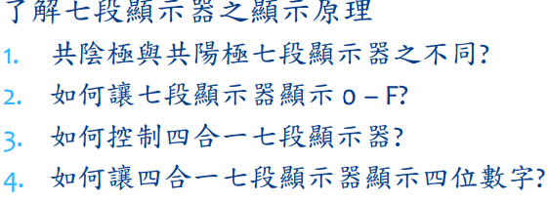
- 實驗步驟
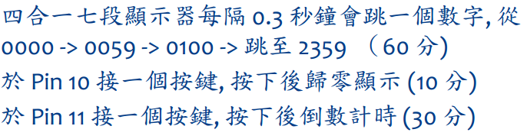
- 程式碼
#include "SevSeg.h" SevSeg sevseg; //Instantiate a seven segment object
void setup()
{
byte numDigits = 4; byte
digitPins[] = {2, 3, 4, 5};
byte segmentPins[] = {8, 9, 10, 11, 12, 13, 14, 15}; sevseg.begin(COMMON_ANODE, numDigits, digitPins, segmentPins);
Setting the Number sevseg.setNumber(3141,3); // Displays '3.141’ sevseg.setNumber(Hour * 100 + Min, 0);
Min = Min + 1;
If Min == 60
{
Min = 0;
If (Hour == 23)
Hour=0;
else Hour++;
}
sevseg.refreshDisplay();
sleep 0.3 second
- 實驗結果及分析
首先七段顯示器不能接錯，程式下載要用對，這次也比較難，程式碼只能慢慢試
- 心得討論剛開始跑出來的時候沒辦法值接顯示一個數字，而只能一條一條跑，後來只好用自己想法跟別的程式打，才終於完成第一個。
- 修正電路圖

實驗一
- 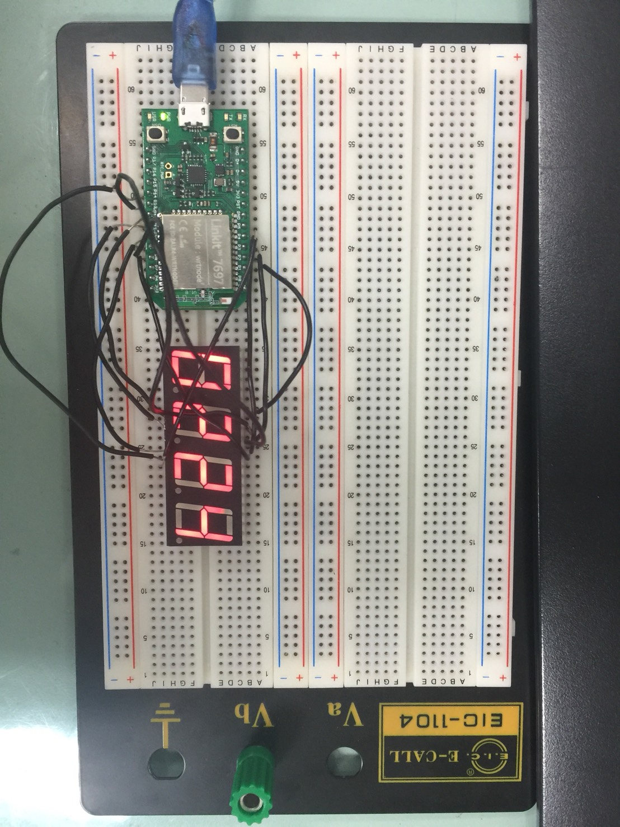
修正程式碼
實驗一
